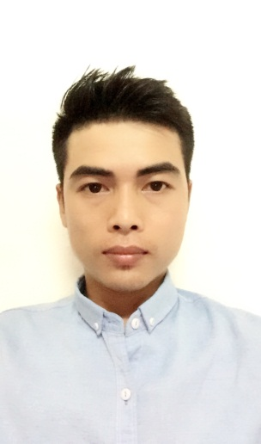 Trần Văn Thỏa

Ngày sinh: 29/08/1991

Điện thoại: 0974455123

Email: thoatranlx91@gmail.com

Địa chỉ: 109 Thống Nhất, P11, Quận Gò Vấp TP.HCM

**MỤC TIÊU**

* Làm việc với tất cả sự đam mê nhiệt huyết.
* Đóng góp và đồng hành phát triển cùng công ty.
* Hoàn thành tốt công việc được giao.
* Phấn đấu bước lên vị trí cao hơn trong công việc.

**HỌC TẬP**

2012 - 2014 **Trường Cao Đẳng ASEAN**

Cao Đẳng Dược

**Chứng chỉ:** Anh văn: B

Tin học: B

**KINH NGHIỆM CÔNG TÁC**

2011 - 2014  **Nhân viên nhà thuốc Minh Huệ**

2014 - 2016 **Công ty Cổ Phần Dược Phẩm Euvipharm**

Chức vụ: Nhân viên kinh doanh

Phụ trách địa bàn Phú Nhận, Quận 3

4/2016 - 4/2018 **Công Ty TNHH MEGA LIFESCIENCES VIỆT NAM**

Địa chỉ:Tầng 5,Tòa nhà Etown 1,364 Cộng Hòa, P.13,Hồ Chí Minh

Chức vụ: Nhân viên kinh doanh

Phụ trách địa bàn Gò Vấp

**HOẠT ĐỘNG - THÀNH TÍCH**

* **Hoạt động:**
* Lập kế hoạch bán hàng trong tháng, hoàn thành doanh số và chỉ tiêu KPI.
* Phát triển thị trường, khai thác khách hàng mới, duy trì ổn dịnh khách hàng cũ, thường xuyên thúc đẩy bán hàng.
* Giới thiệu sản phẩm, chương trình đến nhà thuốc.
* Triển khai các hoạt động công ty hỗ trợ
* **Thành tích công việc:**
* Luôn hoàn thành tốt 110% chỉ tiêu và doanh số được giao( MEGA SALES EXCELLENCE AWARD 2017)

**KỸ NĂNG - PHẨM CHẤT**

* Giao tiếp tốt
* Quản lý thời gian
* Làm việc nhóm
* Chịu áp lực, thích nghi tốt với công việc.
* Tinh thần phấn đấu vì mục tiêu để đạt kết quả cam kết.